Mixer: Biamp modèle 6702 stéréo mixing console 6 entrés
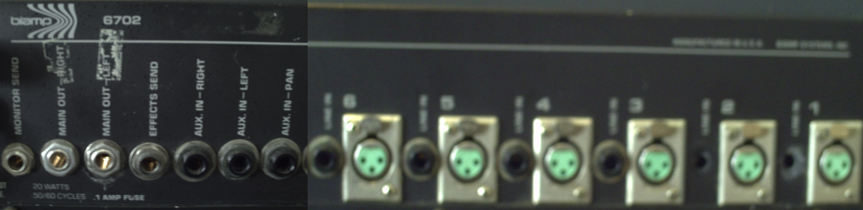
Arrière du mixer

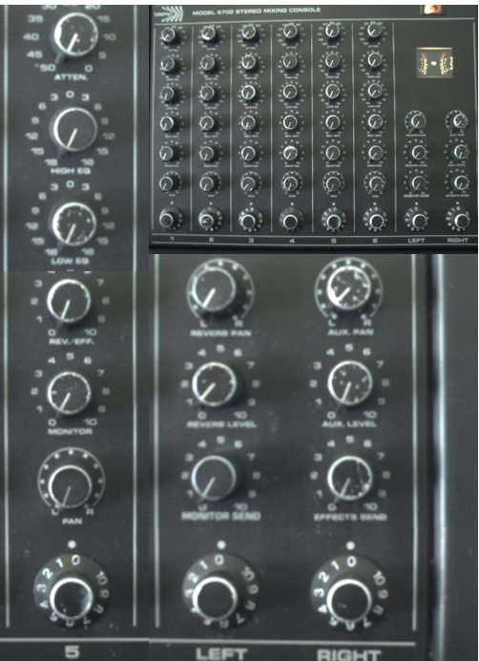

Mixe Ampli Peavey Bandit 112 Scorpion
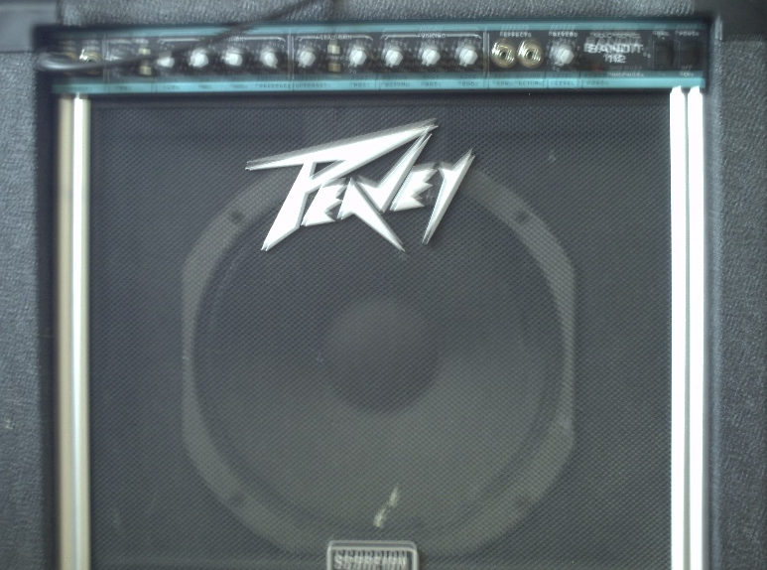

Master

Canal

Derrière du pédalier multi effet BOSS GT-8
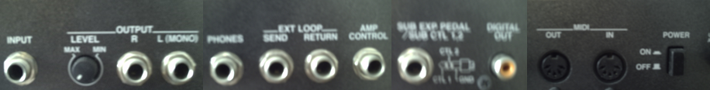

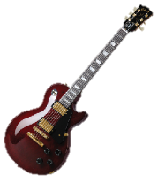
Voici comment tout est brancher

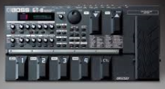
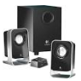 Input

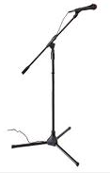
Multi-effet
Output L mono

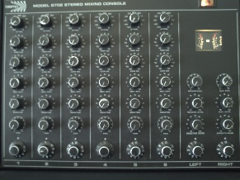
Micro canal 5 multi-effet dans canal 6

Enceinte acoustique dans out line Main out right dans low gain ampli
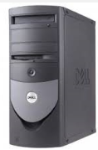
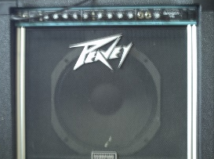
Ainsi out line dans canal 3 mixer Input low gain
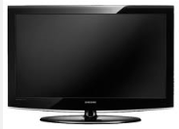
Télé écran plat 32” canal 4

Main out left mixer dans in/line

1° voici avec quels logiciels que j'en ai fais l'essaie: MAGIX MUSIX MAKER 2013
MAGIX STUDIO MAKER 2013
STUDIO CUBASE 5

